El liderazgo directivo y la gestión en el nivel medio superior del Instituto Politécnico Nacional de México: una mirada desde los estudiantes
Directive leadership and management in the middle-high level of the National Polytechnic Institute in Mexico: A view from the students
A liderança e gestão no nível médio superior do Instituto Nacional Politécnico do México: um olhar dos alunos

Virginia Reyes Romero
Escuela Superior de Comercio y Administración. Unidad Santo Tomás, Instituto Politécnico Nacional, México
vreyesr@ipn.mx
María del Carmen Trejo Cázares
Escuela Superior de Comercio y Administración. Unidad Santo Tomás, Instituto Politécnico Nacional, México
ctrejo@ipn.mx
Carlos Topete Barrera
Escuela Superior de Comercio y Administración. Unidad Santo Tomás, Instituto Politécnico Nacional, México
ctopete@ipn.mx

Resumen
El liderazgo directivo, hoy por hoy, se ha convertido tanto en una competencia como en una estrategia emanada de las políticas educativas que demandan organismos internacionales en las que el director es considerado como el principal agente para realizarlas. Esta investigación tiene como objetivo identificar, desde la percepción de los estudiantes y derivando del movimiento que se gestó en el año 2014 que trajo como consecuencia el cambio de directivos a solicitud de la comunidad estudiantil, las competencias y características que son necesarias para ejercer el liderazgo directivo y la gestión del nivel medio superior del Instituto Politécnico Nacional de México. Los métodos que se utilizaron fueron tanto cuantitativo como cualitativo con enfoque exploratorio y descriptivo. Para ello, se realizó un análisis teórico, así como de investigación empírica y con entrevista a expertos, sobre cómo el liderazgo directivo influye en el desarrollo de la gestión de la organización educativa.
Los instrumentos que se utilizaron fueron la entrevista a profundidad y el sondeo de opinión; se realizaron dos, el primero para identificar la actuación del director y el segundo para identificar las competencias y características que los estudiantes consideran necesarias para que el director ejerza un liderazgo para la gestión eficaz del nivel medio superior del Instituto. La muestra fue no probabilística con sujetos voluntarios; el primer sondeo se aplicó a 104 estudiantes de nivel medio superior y el segundo a 110 estudiantes, para un total de 224. En los resultados del primer sondeo se encontró que el 49% de los estudiantes reportó estar parcialmente de acuerdo con la actuación de su director. En el segundo sondeo, se encontró que el 60% de los estudiantes considera que el liderazgo de su director es adecuado. En cuanto a las competencias directivas para una gestión eficaz, el 71% de los estudiantes considera como las más importantes: trabajo en equipo, comunicación, liderazgo, relaciones interpersonales, toma de decisiones y manejo de conflictos; las medianamente importantes (con el 29%), negociación, delegación, gestión estratégica y autoconocimiento. Se concluye que es necesario realizar investigaciones para definir un perfil y un modelo de formación para los directores del nivel medio superior del Instituto Politécnico Nacional que permita enfrentar de manera adecuada las situaciones que se presenten en una sociedad cada vez más compleja y competitiva.
Palabras clave: Liderazgo, gestión, educación media superior.

Abstract
Management leadership has become both a competence and a strategy emanating from the educational policies demanded by international organizations in which the director is considered the main agent to achieve them. This research aims to identify the skills and characteristics necessary to exercise directive leadership and management in the high middle level of the National Polytechnic Institute of Mexico, derived from the perception of the students and the 2014 movement that resulted in a change of managers at the request of the student community. The methods used are both quantitative and qualitative, with an exploratory and descriptive approach. For this, a theoretical analysis was carried out, as well as empirical research and interviews with experts about how directive leadership influences the development of management of the educational organization.
The instruments used were an in-depth interview and an opinion poll; two of each were performed, the first one to identify the director’s performance, and the second one to identify the competences and characteristics that students consider necessary for the director to exercise their leadership for an effective management in the upper middle level of the Institute. The sample was non-probabilistic with voluntary subjects; the first survey was answered by 104 students of the upper middle level, and the second by 110 students, for a total of 224 students. In the results of the first survey it was found that 49% of the students reported partially approving the performance of the director. In the second survey, it was found that 60% of the students consider that the leadership of their director is adequate. As for the leadership competences for effective management, 71% of students consider the following most important: teamwork, communication, leadership, interpersonal relationships, decision making and conflict management. In second place (29%) came negotiation, delegation, strategic management and self-knowledge. It is concluded that it is necessary to develop research to define a profile and a training model for the directors of the upper middle level of the National Polytechnic Institute that allow them to adequately deal with situations that arise in an increasingly complex and competitive society.
Key Words: Leadership, Management, Middle-High Education

Resumo
A liderança de gestão, hoje, tornou-se uma competição e uma estratégia emanada das políticas educacionais exigidas por organizações internacionais nas quais o diretor é considerado o principal agente para realizá-las. Esta pesquisa tem como objetivo identificar, a partir da percepção dos alunos e decorrentes do movimento que foi concebido no ano de 2014, que trouxe, como conseqüência, a mudança de gerentes a pedido da comunidade estudantil, as competências e características necessárias para exercer a liderança Gestão e gestão do nível médio superior do Instituto Nacional Politécnico do México. Os métodos utilizados foram quantitativos e qualitativos com uma abordagem exploratória e descritiva. Para isso, foi realizada uma análise teórica, bem como pesquisa empírica e entrevista com especialistas, sobre como a liderança gerencial influencia o desenvolvimento da gestão da organização educacional.
Os instrumentos utilizados foram a entrevista em profundidade e a pesquisa de opinião; Foram realizados dois, o primeiro a identificar o desempenho do diretor e o segundo para identificar as competências e características que os alunos consideraram necessárias para que o diretor exercesse uma liderança para a gestão efetiva do nível médio superior do Instituto. A amostra não era probabilística com voluntários; A primeira pesquisa foi aplicada a 104 alunos do ensino secundário e a segunda a 110 alunos para um total de 224. Nos resultados da primeira pesquisa, verificou-se que 49% dos alunos relataram estar parcialmente de acordo com o desempenho de seus Diretor Na segunda pesquisa, verificou-se que 60% dos alunos consideram que a liderança de seu diretor é adequada. Em termos de competências de gerenciamento para gerenciamento efetivo, 71% dos alunos consideram o mais importante: trabalho em equipe, comunicação, liderança, relações interpessoais, tomada de decisão e gerenciamento de conflitos; (29%), negociação, delegação, gerenciamento estratégico e autoconhecimento. Conclui-se que é necessário realizar pesquisas para definir um perfil e um modelo de treinamento para os diretores do nível médio superior do Instituto Nacional Politécnico que permita lidar adequadamente com situações que surgem em uma sociedade cada vez mais complexa e competitiva.
Palavras-chave: liderança, gestão, ensino secundário superior.
Fecha Recepción: Febrero 2017 Fecha Aceptación: Junio 2017

Introducción
En la actualidad, el sistema educativo mexicano se ha transformado atendiendo a las políticas educativas que se generan a nivel mundial por organismos internacionales enfocadas hacia la calidad educativa, y una gestión más eficiente y descentralizada de los centros educativos, entre otros aspectos. En este contexto, el liderazgo directivo surge como uno de los principales factores por los que se apuesta para lograr materializarlas y mejorar la gestión de las organizaciones educativas, tanto a nivel internacional como nacional.
Este artículo explora la percepción de los estudiantes del nivel medio superior del Instituto Politécnico Nacional de México sobre el liderazgo directivo, a partir del movimiento que se gestó en el año 2014 y que trajo como consecuencia el cambio de directivos a solicitud de la comunidad estudiantil. En este marco, se revisan las características y retos para este nivel educativo, en general, y para los directores, en particular.
Se presenta un panorama sobre las tendencias y estilos de liderazgo directivo, identificando las competencias necesarias para ejercerlo con eficacia y también se plantea un análisis sobre el impacto del liderazgo en la gestión.
En este sentido el liderazgo, como lo señala Pozner (2000) se compone de un conjunto de procesos que orientan a las personas y a los equipos en una determinada dirección hacia el logro de la excelencia y el aprendizaje organizacional, primordialmente por medios no coercitivos.
Adicionalmente, este mismo autor señala algunas prácticas que hacen que el liderazgo directivo desarrolle una buena gestión educativa, por ejemplo, inspirar la necesidad de generar transformaciones, generar una visión de futuro y comunicarla, promover trabajo en equipo, entre otros.
Por su parte, la Organización para la Cooperación y el Desarrollo Económico (OCDE) menciona que una función esencial del liderazgo directivo es asegurar que tanto los estudiantes como los docentes puedan, de manera continua, aprender, desarrollarse y adaptarse a entornos cambiantes (OCDE, 2009).
En este contexto, el Instituto Politécnico Nacional en el nivel medio superior no es la excepción, ante los cambios que se hacen latentes en el ámbito internacional y nacional con la reforma educativa en cuanto al liderazgo directivo y a una gestión enfocada a resultados.
Es por ello que la presente investigación responde a las preguntas “¿cuáles son las competencias que requieren los directores del nivel medio superior del Instituto Politécnico Nacional para desarrollar una gestión eficaz?” y “¿qué características deben tener los directores del nivel medio superior para ejercer un liderazgo directivo?” desde la mirada de los estudiantes.

Recontando la historia
Las transformaciones actuales de la educación mexicana apuntan hacia una reforma educativa que considera a tres agentes que coadyuvan al éxito de ésta:
“en primer lugar, la comunidad local y, sobre todo, los padres, los directores de los establecimientos de enseñanza y los docentes; en segundo lugar, las autoridades públicas y, por último, la comunidad internacional.” (Delors, 1994).
En este orden de ideas, las expectativas se concentran en la calidad de la educación y de la enseñanza, con criterios de equidad, pertinencia y sustentabilidad. El cumplimiento de las expectativas se relaciona directamente con la actuación del director del centro educativo, quien es considerado como principal agente de cambio para materializar lo establecido en la reforma educativa.
En los últimos diez años los organismos internacionales han centrado su atención en la educación media superior, trabajo sumamente complejo, pues ha enfrentado la disyuntiva de preparar para la educación superior o para la vida laboral. De esta manera, la educación media constituye en sí mismo un ciclo formativo, cuyo principal cometido es preparar a los jóvenes para ejercer la ciudadanía y aprender a vivir en sociedad. Tanto el Banco Mundial (2005) como la Comisión Económica para América Latina y el Caribe (CEPAL, 2006), la UNESCO (2005) y la Organización para la Cooperación y el Desarrollo Económico, (OCDE, 2010) coinciden en que el principal objetivo de la educación media es que los jóvenes tengan la oportunidad de adquirir destrezas, aptitudes, conocimientos, además de la capacidad para seguir aprendiendo a lo largo de la vida, y ser ciudadanos activos, participativos y productivos. (Instituto Nacional para la Evaluación de la Educación, INEE, 2011).
Por otra parte, en el contexto nacional, el Gobierno Federal también ha realizado reformas al sector educativo, incorporando recientemente el nivel medio superior. Así pues, en el año 2008 comienza la Reforma Integral de la Educación Media Superior (RIEMS) atendiendo a las políticas educativas dictadas por organismos internacionales.
La RIEMS hace un reconocimiento universal de las modalidades y subsistemas del bachillerato (bachillerato tecnológico, bachillerato general, Colegio Nacional de Educación Profesional Técnica (CONALEP), bachillerato de la UNAM, bachillerato del IPN), buscando mejorar la pertinencia y relevancia de todos los planes de estudio y facilitar el tránsito entre subsistemas, mediante la creación de un Sistema Nacional de Bachillerato. La Reforma se articula en los ejes rectores de la educación para el periodo 2013 al 2018: cobertura, calidad, equidad, pertinencia, gestión escolar e institucional, y evaluación, declarados en el Programa Sectorial de Educación (2013-2018).
En el Programa Sectorial de Educación vigente se plantea que se tiene un reto de mayor magnitud debido a la obligatoriedad de la educación media superior (la cual se traduce en un acelerado incremento en la cobertura educativa) por lo que se pretende abrir nuevas escuelas y ampliar las existentes, así como también resulta indispensable disminuir el índice de deserción en este ciclo educativo. La matrícula del nivel medio superior ha aumentado en cada ciclo escolar: en el ciclo 2000-2001 fue de 2 millones 955 mil 783 estudiantes, y en el ciclo escolar 2015-2016 es de 4 millones 985 mil 080 estudiantes; se incrementó en 40.70% en quince años (SEP, 2016). El Gobierno Federal se ha comprometido con la meta de que en el año 2018 la matrícula de educación media superior sea equivalente a 80% de la población en edad de cursarla. De esta manera, la educación media superior enfrenta los retos de cobertura, equidad, calidad y pertinencia, mismos que involucran a los directores de este nivel educativo.
En el año 2014, el Instituto Politécnico Nacional enfrentó un acontecimiento sin precedentes: un movimiento estudiantil que se manifestó en un paro de labores tanto del nivel medio superior como del nivel superior del Instituto, el cual inició en la Escuela Superior de Ingeniería y Arquitectura (ESIA) Zacatenco debido a una protesta por el cambio en sus planes de estudio.
Aunado a esta situación, a mediados de agosto de ese mismo año, la modificación a los planes de estudio en varios planteles del Instituto generó inconformidad y rechazo, tanto en las unidades académicas del nivel superior como del nivel medio superior; en este último también se manifestó el rechazo de su incorporación al Sistema Nacional de Bachillerato y a la Reforma Integral de la Educación Media Superior (RIEMS). Además, la aprobación de un nuevo Reglamento Interno del IPN, en sesión extraordinaria del Consejo General Consultivo, extendió la inconformidad hacia la mayor parte de las unidades académicas de la Ciudad de México y el área metropolitana. Esas dos demandas fueron el detonante del movimiento convocado a través de las redes sociales. Enseguida se conformó la Asamblea General Politécnica (AGP), integrada por 89 alumnos (33 de educación media superior y 56 de educación superior) representantes de diferentes escuelas. (IPN, 2016).
El movimiento mantuvo sin labores a 41 de las 44 escuelas de los niveles medio superior y superior del IPN. Después de 79 días de paro de actividades y de ocho sesiones de la mesa de diálogo entre autoridades del Gobierno Federal y representantes de la Asamblea, se firmaron ocho acuerdos y una carta compromiso, que asumió el director general. En la carta compromiso se menciona que la destitución de los directivos de las unidades académicas solicitadas por la comunidad estudiantil sería analizada y que las destituciones serían con apego a la normatividad vigente. Se pactó así una posible reanudación de las actividades.

Cabe mencionar que, en la mesa de dialogo número dos, la comunidad estudiantil representada por la AGP y el director general del Instituto Politécnico Nacional solicitó la destitución inicialmente de doce directores del nivel medio superior y doce del nivel superior, argumentando el autoritarismo y los malos manejos de recursos que mostraron durante su gestión. Señalaron la falta de apertura al diálogo y que los procesos de elección para ser director no eran democráticos ni transparentes, entre otros aspectos (Educación Futura, 2014). Posteriormente, se solicitó la renuncia de todos los directores de las unidades académicas de ambos niveles.

Tendencias sobre liderazgo directivo
La problemática planteada en los párrafos anteriores saca a la luz la importancia del liderazgo necesario para gestionar el servicio educativo en las diferentes escuelas, centros y unidades. El liderazgo sin lugar a dudas se ha convertido en una de las competencias más importantes y estudiadas en las organizaciones tanto en el sector público como privado para la formación de sus directores, tanto en el ámbito empresarial como en el educativo.

Los primeros estudios sobre liderazgo tienen su origen en el sector empresarial en las décadas de los cuarenta y cincuenta, cuando se desarrollaron varias investigaciones enfocadas en la teoría de los rasgos, cuyo planteamiento partía de la premisa de que los líderes no se hacen, sino que nacen con unas características innatas que los llevan a desempeñarse de forma destacada. De esta manera, los esfuerzos iban dirigidos a descubrir cuáles eran las características de la personalidad ideal del líder. Los cientos de estudios, sin embargo, no pudieron encontrar características de personalidad, físicas o intelectuales relacionadas con el liderazgo exitoso, ni siquiera la existencia de un líder ideal, dado que éste siempre estará ligado al contexto donde se desarrolla (Northouse, 2004 en Murillo, 2006). En el ámbito educativo, como lo señalan en la investigación especializada Leithwood en UNESCO (2014), el liderazgo ejerce un fuerte peso en la eficacia y la mejora de las escuelas.
De esta manera, el liderazgo se ha convertido en una prioridad en los programas de política educativa de la Organización para la Cooperación y el Desarrollo Económico (OCDE) y sus países miembros. Se ha señalado que el liderazgo desempeña un papel clave en la mejora de los resultados escolares al influir en las motivaciones y capacidades de los maestros, así como en el entorno y situación en los cuales trabajan. Así, el liderazgo es esencial para mejorar la eficacia y la equidad de la educación (OCDE, 2009). La experiencia e investigación de la OCDE destacan la importancia del liderazgo y el rol de los directivos como líderes de los procesos y la vida del centro educativo, puesto que el liderazgo contribuye a que los estudiantes aprendan mejor. De esta forma, “una función esencial del liderazgo es asegurar que, tanto los estudiantes como los docentes, puedan, de manera continua, aprender, desarrollarse y adaptarse a entornos cambiantes” (OCDE, 2009). Por su parte, Pozner (2000) menciona que el liderazgo se compone de:
“un conjunto de procesos que orientan a las personas y a los equipos en una determinada dirección hacia el logro de la excelencia y el aprendizaje organizacional, primordialmente por medios no coercitivos.”
De esta manera, el liderazgo es fundamental para lograr una mejor gestión en las organizaciones debido a que es considerado tanto una estrategia como una competencia necesaria para los directores de las organizaciones educativas y para los organismos internacionales como se mencionó en párrafos anteriores.

Estilos de Liderazgo
En el liderazgo existen estilos que influyen en el desempeño del directivo respecto a la gestión que realiza en la organización. El término “estilo de liderazgo” se refiere el modo personal de actuar de un líder. El estilo de liderazgo se basa en la propia personalidad de cada individuo, en la forma de entender las relaciones en el trabajo, y los propios valores y principios éticos, es decir, es una forma compleja que define el tipo de comportamiento que cada persona lleva a cabo en sus diferentes facetas de su vida. (Villa, 2013).

Posteriormente, los estudios sobre los estilos de liderazgo se enfocaron en las conductas y comportamientos; la teoría conductual del liderazgo, desarrollada en dos líneas de investigación: la primera, referente a las características del trabajo directivo (es decir, qué actividades, funciones, responsabilidades, asumen los directivos y cómo distribuyen su tiempo), y la segunda, a los estudios realizados sobre las conductas de los directores eficaces.

Así, Murillo (2006) señala dentro de los estudios que identifican los estilos de liderazgo en el ámbito de la educación, la propuesta de Kurt Lewin, la cual sigue vigente y establece tres estilos de liderazgo: el liderazgo autoritario, el liderazgo democrático y el liderazgo laissez faire. A continuación, se muestran en la tabla 1 las características de los principales estilos de liderazgo, en la cual se puede notar la tendencia del liderazgo hacia un enfoque más participativo, con énfasis en las relaciones interpersonales y la comunicación. Es importante señalar que los estilos de liderazgo no son excluyentes uno de otros, y que en la realidad no existen líderes que tengan un estilo puro, más bien predomina uno de ellos.

Tabla 1. Características de los Estilos de liderazgo.
Autoritario | Democrático | Laissez faire | Transaccional | Distribuido | Transformacional
Liderazgo unidireccional.  Poder y toma de decisiones concentrados en el líder. | Colaboración y participación de los  miembros del grupo. | No ejerce su función, no se responsabiliza del grupo. | Proceso de intercambio entre líder y seguidores.  Premio o castigo en función del rendimiento.  Compuesto de dos factores:  Recompensas contingentes y  Dirección por excepción. | Participativo y colegiado.  Otorga poder, autonomía y responsabilidad a sus colaboradores | Participativo, confianza en las personas, comunicación interpersonal, criterios de actuación basados en la ética y principios morales.  Líderes actúan como agentes de cambio en la organización.
Fuente: Elaboración propia con base en Murillo (2006), Cayulef (2007), Villa (2013), Northouse (2013) y Jamal (2014)
En esta forma surge la pregunta ¿cómo lograr un liderazgo eficaz para la gestión de las organizaciones educativas? Para responder a esta pregunta se han revisado a varios autores que señalan tanto las prácticas como estrategias para lograrlo, como se muestra en la tabla 2. Los diferentes autores coinciden en que las personas son fundamentales para llevar acabo un liderazgo eficaz, que se ve reflejado en una mejor gestión de la organización, al dar reconocimiento a las personas por los logros alcanzados, crear confianza y sentido de lealtad entre los integrantes de la organización, factores fundamentales para obtener mejores resultados. Otro aspecto en el que coinciden es en cuanto a la visión: el crearla, compartirla y comunicarla entre todos los integrantes de la organización, crea un ambiente ideal y se consolida el espíritu de lealtad y de logro para trabajar en equipo, así como de manera colaborativa y participativa con lo cual se mejora la actuación de todos los miembros de la organización que se manifiesta en un liderazgo eficaz y, por supuesto, en una mejor gestión.

Tabla 2. Prácticas y estrategias para el liderazgo eficaz en gestión.
Likert (1961) | Bennis y Nanus (1985) | Pozner (2000) | Kouzes y Pozner (2007)
Fomento de relaciones positivas que aumentan el sentido de valía personal de sus integrantes.  Mantener un sentido de lealtad del grupo.  Conseguir altos estándares de rendimiento  Tener conocimientos técnicos.  Coordinar y planificar. | Atención mediante la visión.  Significado mediante la comunicación.  Confianza mediante posicionamiento.  El despliegue del yo. | Inspirar la necesidad de generar transformaciones.  Generar una visión de futuro y comunicarla.  Promover trabajo en equipos.  Brindar orientación que desarrolle el espíritu de logro.  Consolidar los avances en las transformaciones.  Actualizar el aprendizaje y acumular conocimiento. | Modelar el camino (alinear acciones con valores compartidos).  Inspirar una visión compartida.  Desafiar el proceso (buscar oportunidades, experimentar y tomar riesgos).  Permitir que otros actúen (fomentar la colaboración creando confianza, fortalecer la autodeterminación).  Alentar el corazón (reconocer contribuciones en comunidad).
Fuente: Elaboración propia con base en Likert (1961), Bennis y Nanus (1985), Pozner (2000) y Kouzes y Posner (2007)

Por otra parte, una de las investigaciones más recientes en cuanto al liderazgo directivo en educación es de Villa (2013), en la que muestra un modelo de competencias de liderazgo esencial para la formación en competencias de los líderes educativos, la cual se compone de cinco énfasis y que se fundamenta en la investigación empírica. Estos cinco énfasis son: énfasis en la visión estratégica, énfasis en las personas, énfasis en la transformación institucional, énfasis en el aprendizaje y el logro y énfasis en la comunicación. Además, existe otra competencia a la que denomina énfasis en la gestión y administración del centro educativo, que aunque no está basada en la investigación empírica es sugerida por relevantes autores que destacan dicha competencia para el éxito de un líder.

Villa señala que el liderazgo debe hacer énfasis en una dimensión clave que se denomina visión estratégica, la cual supone uno de los mayores déficits entre los equipos directivos de centros educativos. Para ello, es necesario formular una visión estratégica y ponerla en práctica a través de un plan estratégico basado en proyectos implicando al profesorado, personal no docente y comunidad educativa en coherencia con los valores clave del centro (Villa, 2013).

El segundo énfasis es en las personas: es lograr que las personas sientan que son importantes, que son un valor para la institución y que son reconocidas, con la finalidad de empoderarlas intelectualmente para utilizar su conocimiento, experiencia y motivación y crear un triple balance para la transición hacia una cultura de empoderamiento: es decir, los líderes deben compartir información, establecer fronteras y reemplazar la antigua jerarquía por individuos y equipos autos dirigidos (Villa,2013). De esta manera, la competencia consiste en proponer la participación y el compromiso integrando las aportaciones individuales y colectivas en un espíritu de colegialidad desde el apoyo personal y estímulo intelectual.

El tercer énfasis, en la transformación institucional, señala que para lograrla son determinantes tres factores: la estrategia, la estructura y la cultura. Así, la competencia se fundamenta en promover una cultura transformacional a través de la participación de todo el personal y reduciendo la tensión y los conflictos, favoreciendo un clima de aportación colaborativa de las personas, los órganos unipersonales y colegiados (Villa, 2013).

El cuarto énfasis, en el aprendizaje y el logro, requiere diagnosticar y ofrecer las directrices para promover el aprendizaje y logro entre profesores y estudiantes en las diversas dimensiones curriculares, y en el logro de los objetivos prioritarios del centro para alcanzarlo.

El quinto, énfasis en la comunicación, se fundamenta en relacionarse positivamente con otras personas a través de una escucha empática y de una expresión clara y asertiva de lo que piensa y/o siente, por medios verbales y no verbales dentro y fuera del contexto institucional.

El sexto es énfasis en la gestión y administración del centro educativo: para ello se requiere conocer el régimen jurídico de las administraciones públicas, su procedimiento administrativo, así como la ley de función pública en aspectos relacionados con la función docente y el reglamento de funcionarios, ley de responsabilidad civil y administración educativa, ley de protección de datos, ley de riesgos laborares, entre otros (Villa, 2013).

El modelo propuesto por Villa resalta la importancia de la formación en competencias para el desarrollo del liderazgo directivo, haciendo énfasis en la visión estratégica que debe desarrollar el líder, en las personas y en su desarrollo para lograr transformaciones en el centro escolar mediante una adecuada dirección y que se ven materializados en mejor gestión y resultados en la formación de los estudiantes, así como un reconocimiento social del centro escolar.

Impacto del liderazgo en la gestión
Antes de abordar el concepto de gestión es necesario hacer algunas precisiones. En la década de los setenta se hablaba sólo de administración entendida como el manejo de recursos en una organización, ya sea pública o privada con fines o no de lucro. En el ámbito educativo, la administración escolar era entendida como “realizar prácticas educativas que tenían que seguir al pie de la letra cuestiones decididas por otros en otra parte, pero fundamentalmente, cuestiones administrativas con baja presencia de lo educativo” (Pozner, 2000) debido a que en la teoría clásica de las organizaciones y en la formación de directivos se enfatizaba la similitud de las escuelas con las empresas, desde el punto de vista de la administración. Esta coincidencia entre una teoría predominante y una práctica habitual define a la administración escolar como “las actividades que se refieren al planeamiento, la instrumentación, la coordinación, la gestión y el control de los servicios” (Pozner, 2000).

Por otra parte, el concepto de gestión (llamada management por Peter Drucker) surgió en la década de los noventa, derivada de la teoría gerencial, entendida como la mejor forma de dirigir a las organizaciones. Este concepto fue introducido al sector educativo como lo menciona Casassus (1999) resultado de las reformas educativas de dicha década. La gestión estaba separada en dos actividades: la planeación y la administración; en donde la planeación se refiere a hacer planes, fijar objetivos y determinar acciones que hay que seguir, mientras que la administración es la encargada de ejecutar las acciones predeterminadas. Es decir, había una separación entra la acción de diseño y la acción de ejecución. Por ello, menciona que la gestión se refiere a la integración de los dos conceptos, refiriéndose tanto al proceso de la planeación como a la administración de lo diseñado de las instituciones educativas. Luego entonces, la gestión se refiere al aspecto estratégico y la administración al aspecto operativo. Así pues, el binomio administración-gestión interactúa mutuamente, de tal forma que para tener una buena gestión es necesario tener una buena administración, es decir, la buena administración es fundamental para la buena gestión.

El mismo autor, Casassus (1999), define la gestión como la capacidad de generar una relación adecuada entre la estructura, la estrategia, los sistemas, el estilo, las capacidades, la gente, y los objetivos superiores de la organización considerada. O dicho de otra manera, la gestión es “la capacidad de articular los recursos de que se dispone de manera de lograr lo que se desea”. En este contexto, el liderazgo directivo juega un papel relevante en la gestión de la organización debido a que al ejercerlo mediante los directores determina tanto el desempeño como los resultados que se tengan en la misma, debido a que el liderazgo influye también en el desempeño de los miembros de la organización. Además, el liderazgo directivo influye en la institución en lo que se refiere a la calidad de la educación orientado al logro de objetivos educativos, puesto que los directores son considerados actores protagónicos de la transformación en la educación. Por ello, como lo señalan Rojas y Gaspar (2006) es necesario que los directores posean convicción, capacidad, conocimientos e inteligencia y que encaucen sus deseos de mejorar de mejorar la educación apoyándose en sus habilidades, su capital social y simbólico.

Por otro lado, en entrevista con un académico universitario de Canadá, realizada el tres de marzo del 2017 en la Escuela Superior de Comercio y Administración Unidad Santo Tomás, IPN, se mencionó que el liderazgo, en el desarrollo histórico de la humanidad, aparece en contextos de crisis, refiriéndose a la trascendencia que tiene este concepto en los procesos de cambio y que repercute en la gestión de las organizaciones. En este sentido, señaló que el liderazgo comprende la cultura de las organizaciones, que el desarrollo del liderazgo es intrapersonal (comienza dentro de la persona hacia afuera) y que son fundamentales las relaciones interpersonales para lograr un liderazgo eficaz, que se ve materializado en mejoras a la gestión de la organización.

Por otra parte, en el nivel medio superior del Instituto Politécnico Nacional cada vez se hace más evidente el ejercicio de un liderazgo directivo que mejore la gestión de sus unidades académicas, como se hizo notorio con el movimiento estudiantil del 2014, que evidenció por un lado la falta de formación y de liderazgo de sus directores, así como las malas gestiones de los mismos, como lo manifestaron los estudiantes en las mesas de diálogo que entablaron los miembros de la comunidad politécnica representados por la Asamblea General Politécnica con el director general del Instituto Politécnico Nacional.

Método. El método que se utilizó en la presente investigación es cualitativo para identificar las competencias y las características que son necesarias tanto para ejercer un liderazgo directivo como para desempeñar una gestión eficaz del nivel de educación media superior del Instituto Politécnico Nacional a partir del análisis teórico, la investigación empírica y la entrevista a expertos.
Es cuantitativo porque mediante la aplicación de sondeos de opinión se analizan los datos de manera numérica para cuantificar la frecuencia de las competencias y características que son necesarias para el liderazgo directivo y la gestión eficaz desde la mirada de los estudiantes.

Tipo de investigación. Es exploratoria y descriptiva. Es exploratoria porque el tema de investigación (liderazgo directivo y la gestión del nivel medio superior del Instituto Politécnico Nacional) ha sido poco estudiado. Es descriptivo porque busca puntualizar las competencias y las características fundamentales para ejercer el liderazgo directivo y la gestión en el nivel medio superior, y porque a través de la investigación se describe el problema y se definen las variables: el liderazgo directivo y la gestión.

Definición de variables. Liderazgo directivo y gestión.
Instrumentos. Para la parte cualitativa se utilizó la entrevista semiestructurada y a profundidad a dos expertos. Para la parte cuantitativa se realizaron dos sondeos de opinión. El primero de los sondeos se realizó con una encuesta formada por tres preguntas, respondidas mediante la escala tipo Likert con cuatro valores asignados (totalmente de acuerdo, parcialmente de acuerdo, parcialmente en desacuerdo y totalmente en desacuerdo). Se realizó una prueba piloto antes de que se aplicaran las encuestas. El alfa de Cronbach obtenido es de 0.8 de confiabilidad.
Para el segundo sondeo se realizó un cuestionario con tres preguntas abiertas. La primera se refiere a cómo los estudiantes perciben el liderazgo de su director. La segunda se refiere a las competencias que requiere el director para ejercer una gestión eficaz, y en la tercera pregunta se les solicitó a los estudiantes que escribieran por lo menos cinco características que debería tener el director en orden descendiente de importancia.
Objetivo de investigación. Identificar las competencias y características que son necesarias para ejercer el liderazgo directivo y la gestión del nivel medio superior del Instituto Politécnico Nacional, a partir de la percepción de los estudiantes.
Población y muestra. La encuesta y el cuestionario se aplicaron en tres escuelas del nivel medio superior del Instituto Politécnico Nacional, una por cada área de conocimiento (es decir, una escuela del área físico-matemáticas, una del área sociales-administrativas y una del área médico-biológicas). La muestra fue no probabilística con sujetos voluntarios; el primer sondeo se aplicó a 104 estudiantes del nivel medio superior y el segundo a 110 estudiantes. En total, 224.

Resultados
La ruptura del paradigma de liderazgo y gestión
El movimiento estudiantil del año 2014 representa la ruptura de una gestión tradicionalista y de un liderazgo autoritario, y la necesidad de ir hacia un liderazgo directivo más flexible y una gestión más participativa, en la que la comunidad estudiantil esté más involucrada. Sin embargo, en abril del 2016 surge otro movimiento estudiantil en el Instituto Politécnico Nacional, derivado del acuerdo 01/03/16 “por el que se adscriben orgánicamente las unidades administrativas y órganos desconcentrados de la Secretaría de Educación Pública” publicado en el Diario Oficial en donde se menciona la adscripción del Instituto Politécnico Nacional a la subsecretaria de educación superior dependiente de la Secretaría de Educación Pública (SEP). Este movimiento se gestó en las escuelas del nivel medio superior llamadas Centros de Estudios Científicos y Tecnológicos (CECyT), también conocidas como vocacionales, que estuvieron cerradas durante un mes. En ese momento las autoridades educativas reaccionaron al hacer una declaración fácil de manejar políticamente, diciendo que [el acuerdo] sólo incluiría la educación superior, por lo que la educación media superior se excluiría y por lo tanto desaparecerían las escuelas del nivel medio superior del Instituto. Las autoridades politécnicas aclararon que el Instituto quedaba adscrito a la oficina del secretario de Educación Pública, lo cual ocasionó inconformidad y que los estudiantes del nivel medio superior del Instituto llevaran a cabo otro movimiento estudiantil. En esa situación, el director general del Instituto Politécnico Nacional declaró que las “decisiones respecto del futuro del Politécnico las va a tomar el propio Instituto” y que “el estar adscrito a la oficina es un privilegio, pero también un reconocimiento a la trayectoria y capacidad de esta gran Institución”(El Universal, 2016). Con este segundo movimiento, se evidencia nuevamente la crisis de liderazgo y falta de formación de sus directivos para enfrentar las situaciones que se presentan en el Instituto Politécnico Nacional.

Por otra parte, en una entrevista realizada el 11 de mayo del 2017 a un catedrático y funcionario del Instituto Politécnico Nacional, quien vivió de cerca el movimiento del 2014, se menciona que éste se realizó en parte por la falta de tacto de los directivos para atender el problema en su momento, la posición autoritaria que asumieron los mismos, y la no apertura al diálogo con la comunidad estudiantil; es decir, faltó visión política.
En este contexto, se realizó un sondeo de opinión después del segundo paro de labores como un primer diagnóstico con estudiantes en edades de 15 a 18 años del nivel medio superior. La muestra fue no probabilística y se realizó de manera voluntaria con 104 estudiantes. Para ello, se plantearon tres preguntas, cada una con cuatro opciones de respuestas (totalmente de acuerdo, parcialmente de acuerdo, parcialmente en desacuerdo y totalmente en desacuerdo) con la finalidad de obtener un panorama de cómo los estudiantes perciben el desempeño de los directores del nivel medio superior del Instituto. Los resultados se muestran a continuación.

La primera pregunta que se realizó fue: ¿Estás de acuerdo con el paro en las vocacionales? Las respuestas de los estudiantes se muestran en la Figura 1.

Figura 1. Primera pregunta del sondeo de opinión.
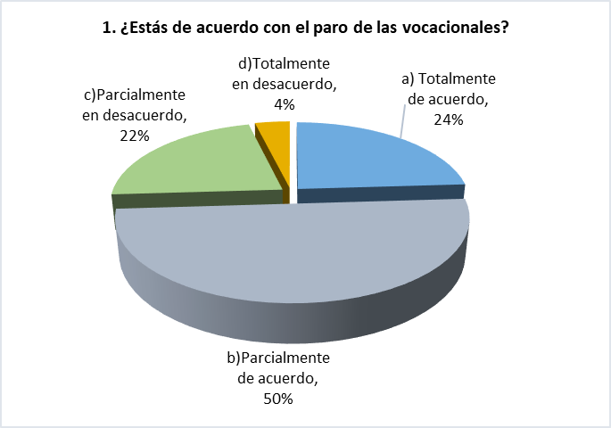
Fuente: Elaboración propia.
Como se observa en la figura 1, la mayoría de los estudiantes, el 74%, respondió que está de acuerdo (parcialmente 50% y totalmente 24%) con el paro que se realizó en las vocacionales, Además, solamente un porcentaje muy pequeño (4%), estuvo en total desacuerdo con dicho paro.

Respecto a la segunda pregunta “¿Estás de acuerdo con la actuación de tu director?” los resultados, señalados en la figura 2 evidencian que el 53% está de acuerdo (parcialmente 49% y totalmente 4%), lo cual refleja que los estudiantes no están convencidos de que el desempeño de su director sea el adecuado para gestionar la unidad académica a su cargo.

Figura 2. Segunda pregunta del sondeo de opinión.
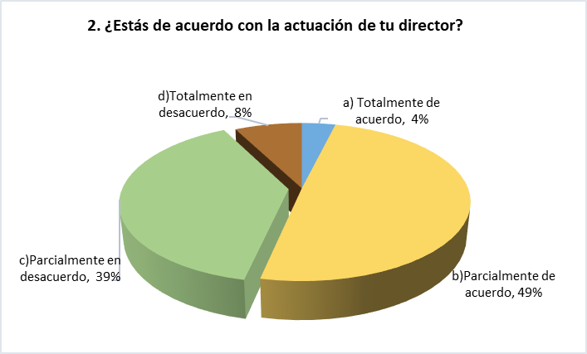
Fuente: Elaboración propia.
Las respuestas a la tercer pregunta “¿Estás de acuerdo con las demandas de tus representantes en las mesas de diálogo con el Director General?” se presentan en la figura 3.

Figura 3. Tercera pregunta del sondeo de opinión.
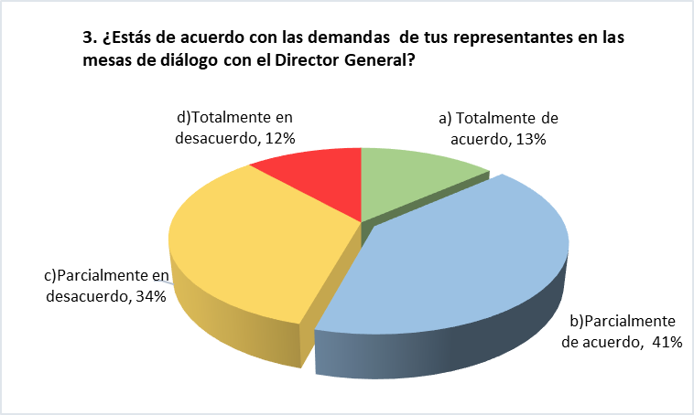
Fuente: Elaboración propia
Como se puede notar en la figura 3, el 54% de los estudiantes están de acuerdo (parcialmente 41% y totalmente 13%) con los demandas de los representantes en la mesa de diálogo, en contraste con un 46% que no está de acuerdo (parcialmente 34% y totalmente 12%); se percibe que los estudiantes no están totalmente conformes con las demandas de sus representantes.

Con base en los resultados del sondeo de opinión se muestra la importancia que tiene el desempeño del director y de ejercer un liderazgo para la gestión de las unidades académicas de nivel medio superior.

La propuesta: hacia un cambio emergente en el liderazgo directivo del nivel medio superior

El nivel medio superior se encuentra formado por 19 escuelas de tres áreas del conocimiento (ciencias físico-matemáticas, médico-biológicas, y sociales y administrativas) de las cuales 15 son Centros de Estudios Científicos y Tecnológicos (CECyT), un Centro de Estudios Técnicos (CET) y tres unidades académicas multidisciplinarias: el CECyT 16 Hidalgo, el CECyT 17 León- Guanajuato y el CECyT 18 Zacatecas. En el nivel medio superior se imparten 37 carreras técnicas en modalidad escolarizada, así como tres carreras técnicas en modalidad no escolarizada: en el área de ciencias físico-matemáticas, la carrera técnica de desarrollo de software; en el área médico-biológica, la carrera técnica de químico farmacéutico; y en el área de ciencias sociales y administrativas, la carrera técnica de administración de recursos humanos.

Cabe mencionar que el mayor número de escuelas en el nivel medio superior son dedicadas al área físico-matemática: nueve CECyT y el CET; en el área de ciencias sociales y administrativas se encuentran cuatro escuelas; y en el área médico-biológica, dos escuelas. Además, hay tres unidades multidisciplinarias: CECyT 16 Hidalgo, CECyT 17 León- Guanajuato, y CECyT 18 Zacatecas, en los que se imparten carreras técnicas de las tres áreas del conocimiento (IPN, 2016).

De acuerdo con datos del Instituto Politécnico Nacional, en el año 2016 se registró una matrícula de 62,657 alumnos en el nivel medio superior, que representa el 36% de la matrícula total que atiende el Instituto.
Con base en lo anteriormente expuesto, el Instituto Politécnico Nacional se encuentra inmerso en un proceso de transformación en el que es necesario un cambio emergente, en el liderazgo directivo en general, y en particular del nivel medio superior; se ha manifestado que este nivel educativo merece especial atención, puesto que el segundo movimiento estudiantil se originó en éste, lo cual hace notoria la relevancia del liderazgo para gestionar las unidades académicas del nivel medio superior del Instituto.
Es por ello que surge la pregunta ¿quiénes son los directores del nivel medio superior? Para responderla se presenta a continuación la caracterización de los directores del nivel medio superior del Instituto Politécnico Nacional. La edad promedio de los directores es de 52 años y la experiencia promedio dentro del Instituto es de 24 años. En cuanto al género de los directores del nivel medio superior, el 72% son del género masculino y 28% son del género femenino. Ver figura 4.

Figura 4. Género de los directores.
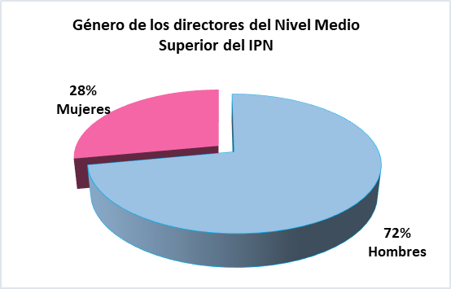
Fuente: Elaboración propia.
La figura 5, muestra el nivel de estudios de los directores del nivel medio superior: el 61% de los directores cuenta con estudios de licenciatura, el 33% con estudios de Maestría y el 6% con estudios de Doctorado.
Figura 5. Nivel de Estudios de los directores.
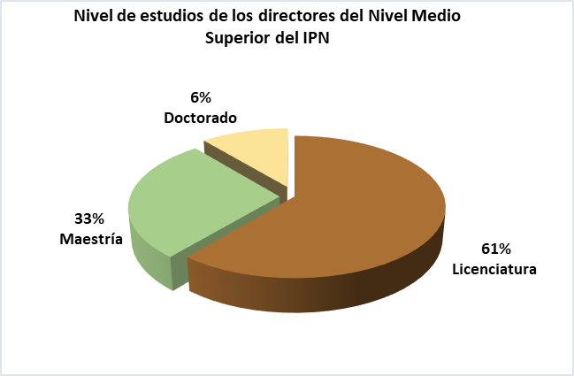
Fuente: Elaboración propia.
Cabe mencionar que los estudios de posgrado que tienen los directores del nivel medio superior se concentran predominantemente en educación y administración. En cuanto a la experiencia en gestión que tienen los directores antes de asumir el puesto, se encontró que el 63% cuenta con experiencia en gestión como Jefe de departamento o como Subdirector, ya sea académico, administrativo, o de servicios educativos e integración social. El restante 37% no cuenta con experiencia en gestión, sino que realizó funciones de tipo académico como presidente de academia o consejero, como se observa en la Figura 6.

.
Figura 6. Experiencia en Gestión de los directores.
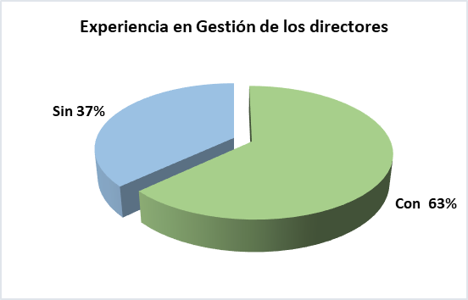
Fuente: Elaboración propia.
Por otra parte, en entrevista con un catedrático y funcionario del IPN, realizada el 11 de mayo del 2017, el entrevistado menciona, con base en su experiencia, las características para ser un buen director y tener un mejor desempeño en su gestión en el Instituto Politécnico Nacional en sus tres niveles educativos (nivel medio superior, nivel superior y posgrado). Son necesarios, en primer lugar, contar con un equipo de trabajo acorde con el puesto, que tenga el perfil y experiencia en administración, es decir, que los integrantes del equipo de trabajo no se elijan por compadrazgos ni camaradería. También menciona que para el liderazgo directivo son fundamentales las relaciones humanas y experiencia en administración de forma equilibrada. De manera particular, el académico entrevistado señala que para ejercer el liderazgo directivo en el Instituto Politécnico Nacional son necesarias las relaciones humanas, es decir, tener buenas relaciones con el equipo de trabajo; así como conocer la Institución: su misión, su visión, la ley orgánica, sus reglamentos y realizar trabajo colegiado. Además, se requiere tener experiencia en administración, por ejemplo manejando presupuestos, para que la toma de decisiones se realice con eficiencia y eficacia. En este sentido, indica que es esencial contar con una visión de largo plazo y flexibilidad (en el sentido de que se ajusten a las condiciones cambiantes sin perder el rumbo) para que los directores del Instituto desarrollen el liderazgo. Son relevantes para ejercer el liderazgo directivo, explica, aspectos personales como tener iniciativa, ser innovador, tolerante a la frustración (es decir, que no se amedrente si las cosas salen mal), tenaz y negociador.

Por otra parte, para la investigación se realizó un segundo sondeo de opinión en junio del 2017, a casi tres años del movimiento del 2014, con el objetivo de identificar las competencias y características percibidas por los estudiantes del nivel medio superior para que los directores tengan un mejor desempeño en la gestión de las instituciones educativas e identificar si el liderazgo que están realizando los directores es el adecuado o no, y por qué opinan eso.
La muestra fue no probabilística y se realizó de manera voluntaria con 110 estudiantes. Para ello, se plantearon tres preguntas, cuyos resultados se muestran a continuación. La primera pregunta fue: ¿Cómo percibes el liderazgo de tu director? con opciones de respuesta: 1) Adecuado y 2) Inadecuado y se les solicito que, independientemente de su respuesta, explicaran porque lo consideraban así.

Figura 7. ¿Cómo percibes el Liderazgo de tu director?
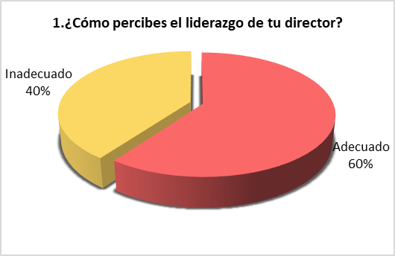
Fuente: Elaboración propia
Como se observa en la Figura 7 el 60% de los estudiantes contestaron que el liderazgo que desempeña su director es adecuado. Entre la amplia gama de respuestas que proporcionaron los estudiantes se encuentran las siguientes cinco agrupadas en categorías como se aprecia en la tabla 3.
Tabla 3. Respuestas de los estudiantes, agrupadas en categorías.
Categorías
Servicios | Control | Interés
1. La escuela ha mejorado en distintos aspectos como cafetería, la atención que se da en los departamentos, la intendencia, entre otros.  2. A pesar de ser el director, se preocupa por los alumnos, como el caso del equipo de americano. | 3. Ha tenido un buen control con el personal. | 4. Ha mostrado interés por la institución y por los alumnos.

Fuente: Elaboración propia.

Otra respuesta que se encontró fue 5) “Mejor que el anterior sí, pero tiene algunas fallas, empezó bien entregando cosas materiales, pero siento que le falta más liderazgo.”
Estas respuestas muestran que para los estudiantes el liderazgo que ejerce el director es bueno porque se ve reflejado en las instalaciones y servicios de los que hacen uso, lo que denota que el director tiene interés por ellos.
Sin embargo, el restante 40% considera que el liderazgo es inadecuado, principalmente por las siguientes razones:
1) Porque no le interesa la comunidad estudiantil, casi no está presente en la escuela, sólo se presenta al inicio del semestre tres o cuatro veces, sólo se presenta en eventos importantes, no atiende a los estudiantes, profesores y personal.
2) Al parecer no hay mejoras en la escuela.
3) Por la forma en que fue elegido, por palancas y no democráticamente.
4) Porque no escucha las demandas de estudiantes y docentes y no dirige con mano dura.
5) Su gestión es inadecuada porque no tiene mucha comunicación con los estudiantes, deja toda la responsabilidad a su gabinete y él se desaparece, dice que no hay recursos y las cuotas son obligatorias.
Como se puede notar, hay opiniones encontradas, en las que los estudiantes mencionan que no hay mejora en el plantel y otros afirman lo contrario.
Otras respuestas encontradas son las que mencionan que tiene interés por los alumnos, contra otros que señalan que no le interesan.
La segunda pregunta del sondeo de opinión fue: ¿Cuáles son las competencias que demanda el director para tener una gestión eficaz? Con la finalidad de identificar las competencias de acuerdo con su grado de importancia. Cabe mencionar que el 71 % de los estudiantes identificaron como más importantes las competencias que se muestran en tabla 4.
Tabla 4. Competencias directivas para una gestión eficaz.
Más importantes | Medianamente importantes
Trabajo en equipo  Comunicación  Liderazgo  Relaciones interpersonales  Toma de decisiones  Manejo de conflictos | Negociación  Delegación  Gestión estratégica  Autoconocimiento
Fuente: Elaboración propia.
Como se observa en la Tabla 4, las competencias más importantes para los directores del nivel medio superior para una gestión eficaz percibidas por los estudiantes son: el trabajo en equipo, la comunicación, el liderazgo, las relaciones interpersonales, toma de decisiones y el manejo de conflictos. Las medianamente importantes son la negociación, delegación, gestión estratégica y autoconocimiento.
La pregunta tres se realizó con la finalidad de identificar las características de un buen director. Para ello, se les preguntó ¿Cómo debería ser tu director? y se les solicito que mencionarán por lo menos cinco características en orden de importancia, en donde la primera que mencionan es la más importante, con la cual se obtuvieron los siguientes resultados.
Como se puede notar en la figura 8, el liderazgo y la interacción con estudiantes son las que tienen el mayor porcentaje (24%), seguidas de ser responsable (16%), comprometido (15%), honesto (10%), confiable (6%) con ética (3%) y con valores (2%).

Figura 8. Características del director.
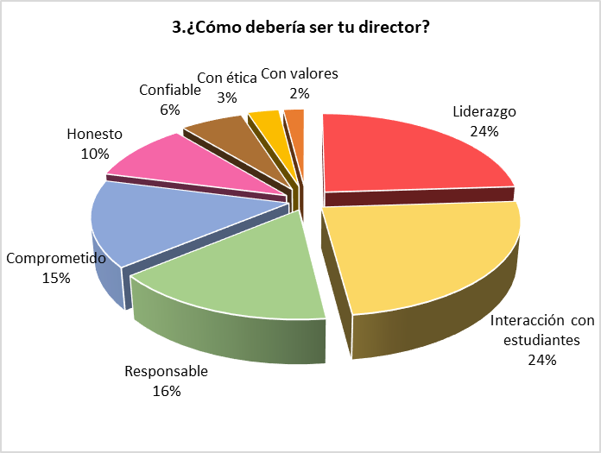
Fuente: Elaboración propia.
Con base en los resultados obtenidos del sondeo los estudiantes perciben seis competencias prioritarias para que el director realice una gestión eficaz: el trabajo en equipo, la comunicación, el liderazgo, las relaciones interpersonales, la toma de decisiones y el manejo de conflictos; y cuatro de mediana importancia como son la negociación, la delegación, la gestión estratégica y el autoconocimiento.
Por otra parte, con base en la opinión de uno de los expertos entrevistados, el trabajo en equipo, las relaciones humanas y conocimientos de administración son fundamentales para que el director desarrolle un liderazgo directivo y una gestión eficiente y eficaz. En cuanto a las características que debería tener los directores, los estudiantes señalan que cinco principales son: el liderazgo, la interacción con los estudiantes, ser responsable, comprometido y honesto.

Discusión
El presente trabajo aborda el tema del liderazgo directivo y la gestión en el nivel medio superior del Instituto Politécnico Nacional. En la actualidad, el liderazgo directivo, se considera tanto una competencia como una estrategia que determina el desarrollo de la gestión del director de una organización educativa. Asimismo, se ha convertido en una estrategia de política educativa como lo señalan organismos internacionales como la Organización para la Cooperación y el Desarrollo Económico (OCDE, 2009), en que el director a través de su liderazgo es considerado como una agente de cambio para lograr materializar las reformas educativas y mejorar la gestión de las organizaciones educativas.
El objetivo que se planteó fue identificar las competencias y características que son necesarias para ejercer el liderazgo directivo y la gestión del nivel medio superior del Instituto Politécnico Nacional, a partir de la percepción de los estudiantes. Para ello, se analizó una muestra de 104 estudiantes en un primer sondeo de opinión para conocer qué tan de acuerdo estaban con la actuación de su director. Posteriormente, se aplicó un segundo sondeo a 110 estudiantes para identificar las competencias y características requeridas para que el director del nivel medio superior desarrolle un liderazgo y una gestión eficaz en su escuela.
Los resultados encontrados muestran que el mayor porcentaje está parcialmente de acuerdo con la actuación de su director, así como también con el liderazgo que está realizado en su escuela.
Por otra parte, se identificaron en mayor porcentaje y de mayor importancia, desde la percepción de los estudiantes, seis competencias para que el director lleve a cabo una gestión eficaz de su escuela: el trabajo en equipo, comunicación, liderazgo, relaciones interpersonales, toma de decisiones y manejo de conflictos; medianamente importantes fueron, negociación, delegación, gestión estratégica y autoconocimiento. Estos hallazgos significan que los estudiantes no ven al director como el único responsable de la gestión, sino que su desempeño requiere también que la gente le apoye a realizarla, como señala la importancia del trabajo en equipo.
Resultados similares encontrados en esta investigación en relación a las competencias que requieren los directores fueron señalados por el Instituto Internacional de Planeamiento de la Educación (IIPE, UNESCO, 1999), que identifica cinco competencias: el análisis situacional para la toma de decisiones, manejo de conflictos, comunicación, liderazgo y trabajo en equipo, así como las competencias propuestas para la profesionalización en gestión que propone Pozner (2000): desafíos de la educación, gestión estratégica, liderazgo, trabajo en equipo, comunicación, participación y demanda educativa, anticipación, resolución de problemas, delegación y negociación.
Whetten y Cameron (2005) proponen un modelo de competencias directivas a partir de tres dimensiones: dimensión personal (desarrollo de autoconocimiento, manejo de estrés, solución analítica y creativa de problemas), dimensión interpersonal (manejo de conflicto, motivación de los empleados, comunicación de apoyo) y grupal (facultamiento y delegación, ganar poder e influencia, formación de equipos eficaces y dirección hacia el cambio positivo).
Otro estudio fue el realizado por Villa (2013) en donde expone competencias para el liderazgo como son los énfasis en el aprendizaje y el logro, en la visión estratégica, en las personas, en la transformación organizativa, en la comunicación, y en la gestión y administración de la organización educativa.
Asimismo, los resultados que se encontraron respecto a las competencias requeridas para que el director realice la gestión de manera eficaz son los reportados por Vázquez, Liesa y Bernal (2016) que señalan que se requiere de un liderazgo tanto como gestor como pedagógico, gestión de recursos, relaciones interpersonales, manejo de conflictos, procesos de comunicación, toma de decisiones, innovación y cambio.
También se identificaron ocho características de acuerdo con el mayor porcentaje que debería tener el director del nivel medio superior desde la mirada de los estudiantes: liderazgo, interacción con estudiantes, ser responsable, comprometido, honesto, confiable, con ética y con valores, considerando estas como uno de los principales hallazgos de la investigación.
Los resultados sobre las competencias y características que requieren los directores del nivel medio superior del Instituto Politécnico Nacional coinciden con algunos reportados en el estudio realizado por Solís (2010) quien encontró que para el liderazgo directivo y la gestión se requieren características como ser negociador, comunicador, delegador, transmitir confianza, así como motivador, visionario e inspirador, entre otras que menciona. Además, otra coincidencia que se menciona es respecto a la importancia del trabajo en equipo y las relaciones interpersonales.
Por otra parte, se presentan limitaciones ya que sólo se encontró un estudio para las competencias y características requeridas para el liderazgo directivo y la gestión en el nivel medio superior del Instituto Politécnico Nacional, que es un tema poco estudiado. Otra es en relación al diseño de instrumentos que permitan identificar con detalle la percepción de los estudiantes acerca del desempeño de los directores. Respecto a las fortalezas se señalan los hallazgos encontrados en relación a las características que deben tener los directores, y la participación voluntaria de los estudiantes.

Conclusiones

El sector educativo no está exento de los cambios que se han derivado de la globalización y de las políticas educativas que se han generado a nivel mundial por organismos internacionales, que se enfocan hacia la educación de calidad, la descentralización de los servicios educativos y a la gestión eficaz de las organizaciones educativas, entre otros aspectos. Estas políticas educativas señalan paradójicamente dos aspectos: por un lado, buscan la educación de calidad, con equidad, pertinencia y sustentabilidad; y por otro lado se encuentra el carácter mercantilista de la educación con las reformas educativas que se han presentado tanto a nivel internacional como nacional y que se agudizan en cuanto a la gestión de las organizaciones educativas y la descentralización de los servicios educativos, apuntando hacia una autonomía de gestión, señalando que uno de los principales agentes de lograrlo es el director de las escuelas apostando por un liderazgo directivo como medio para alcanzarlo.

De esta manera, las funciones del director como principal líder se hacen más complejas y aumenta la presión hacia este agente del sistema educativo para lograr una gestión enfocada a resultados como lo presentan las actuales reformas. Además, con la obligatoriedad de la educación media superior decretada en el año 2013 por el Gobierno Federal, como parte de la educación básica se incrementó la exigencia de éste para implementar la Reforma Integral de la Educación Media Superior, (RIEMS), teniendo como principal objetivo la creación de un Sistema Nacional de Bachillerato, aunado a una profesionalización docente y directiva, así como a la evaluación tanto de los docentes como de los directivos y del mismo centro escolar, en todas las instituciones educativas del país de ese nivel educativo.

Cabe señalar que el Instituto Politécnico Nacional atendió en un principio a lo señalado por la Reforma Integral de la Educación Media Superior, cambiando sus planes y programas de estudio de este nivel educativo en el año 2008 en lo que se refiere a la formación en competencias de los estudiantes, docentes y directivos. Sin embargo, en septiembre del año 2014 se presentó un hecho sin precedentes, el movimiento estudiantil del 2014, debido a que el Instituto cambió los planes de estudio tanto del nivel medio superior como del superior (aunados con el cambio de reglamento interno). El movimiento resultó en un paro de labores y pliegos petitorios; dentro de estas peticiones se presentaron la destitución de directores tanto del nivel medio superior como del superior, lo cual evidenció una crisis de autoridad, carencia de liderazgo y formación de sus directivos. El movimiento permitió al Instituto mirar hacia su interior para plantear una forma de dirigir y lograr el cambio que demanda la institución.

En este sentido, se manifiesta la importancia y la trascendencia que tiene el liderazgo directivo para la gestión del Instituto. Sin embargo, a casi tres años del movimiento no se han tenido avances significativos para lograr el cambio anhelado en la Institución, con lo cual nuevamente se enfatiza la relevancia que cobra el liderazgo directivo para materializarlo. El liderazgo es fundamental para la transformación institucional debido a que al trabajar de manera directa con estrategia, considerando la estructura, la cultura de la organización y, por supuesto, a las personas que la integran y que contribuyen con su conocimiento, experiencia, motivación y participación, se logra tomar las mejores decisiones de manera compartida para la organización.

En lo que se refiere a las teorías y a las investigaciones empíricas que se han expuesto en el trabajo se señala la importancia que tiene el ejercer el liderazgo directivo, debido a que el director es considerado como la cabeza de una organización y es el agente principal para desarrollar una gestión eficaz en la misma.

De igual manera, de las entrevistas realizadas a expertos se resalta la relevancia del autoconocimiento del líder, las relaciones interpersonales, el trabajo en equipo para llevar acabo un liderazgo directivo eficaz y mejorar los resultados en la gestión de la organización. Asimismo, los estilos de liderazgo que han resultado más adecuados para ejercer el liderazgo directivo como estrategia para la gestión de las organizaciones, son el liderazgo transaccional y el transformacional, los cuales de acuerdo a las investigaciones empíricas señalan que se llevan a cabo de manera mutua: ambos son necesarios para la gestión de las instituciones educativas, así como también la importancia del liderazgo distribuido, entendido como el reconocimiento de que el liderazgo es compartido con otros miembros de la organización: él no es el único líder, sino que hay varios líderes en la organización, y al trabajar de manera conjunta se logran mejores resultados. En este sentido, el líder debe estar facultado para proporcionar empoderamiento a su equipo de trabajo y a las personas que contribuyan al mejoramiento de la organización.

Para ejercer el liderazgo directivo dentro del Instituto es necesario enfatizar la relevancia de la comunicación, la cual es indispensable para llevar a cabo y materializar las decisiones que se tomen, puesto que esta permite formar vínculos y afianzar mejores relaciones interpersonales con los miembros de la organización.

De este modo, en la investigación realizada los estudiantes perciben como competencias primordiales para el director del nivel medio superior el trabajo en equipo, la comunicación, el liderazgo, las relaciones interpersonales, la toma de decisiones y el manejo de conflictos. En cuanto a las características que consideran relevantes los estudiantes para el director se identificaron el liderazgo, la interacción con los estudiantes, ser responsable, comprometido, honesto, con ética y valores.

Por otra parte, dentro de los retos y desafíos a los que se enfrenta el Instituto para el nivel medio superior está el definir un perfil para los directores, que en la actualidad aún no se tiene. También está pendiente el definir un modelo de formación en competencias para los directores del nivel medio superior del Instituto con la finalidad de que adquieran, desarrollen y potencialicen un liderazgo directivo, entre otras competencias, para que realicen de una manera más adecuada la gestión de las unidades académicas, y puedan enfrentar las situaciones adversas que se presenten en el futuro, es decir, actuar de manera proactiva. El liderazgo directivo es un elemento clave para coadyuvar hacia el cambio que demanda el Instituto.

Bibliografía
Bennis, W., & Nanus, B. (1985). Líderes. Las cuatro claves del liderazgo eficaz. México: Norma
Casassus, J. (1999). Marcos conceptuales para el análisis de los cambios en la gestión de los sistemas educativos, en la Gestión: en busca del sujeto. UNESCO, OREALC, Santiago de Chile.
Cayulef, C. (2007). El Liderazgo distribuido una apuesta de dirección escolar de calidad. Revista Iberoamericana sobre Calidad, Eficacia y Cambio en Educación (REICE), 5(5e), 144-148
Delors, J. (1994).La educación encierra. Informe a la UNESCO de la Comisión Internacional sobre la Educación para el siglo XXI. UNESCO
Educación Futura. (10 de diciembre de 2014). Educación Futura. Periodismo de interés público. Movimiento politécnico, cronología. México. Recuperado de
http://www.educacionfutura.org/movimiento-politecnico-cronologia
El Universal. (15 de abril de 2016).El Universal. Inicia movimiento en IPN en rechazo a acuerdo de SEP. México. Recuperado de
http://www.eluniversal.com.mx/articulo/nacion/sociedad/2016/04/15/inicia-movimiento-en-ipn-en-rechazo-acuerdo-de-sep#imagen-1
George, B., Sims, P., McLean, A., & Mayer, D. (2011). Descubra su auténtico liderazgo. Harvard Business Review America Latina, 10-17
INEE. (2011). La Educación Media Superior en México. México: INEE.
IIPE, UNESCO. (1999). Proyecto de Actualización para la Gestión y Políticas Educativas. Argentina: UNESCO
IPN. (2016). Informe Anual de Actividades 2016. México: IPN.
Kouzes, J. & Posner, B.(2007). The Leadership Challenge. San Francisco.CA. Ed. Jossey-Bass
Likert, R. (1961). New Patterns of Management. Ed. Mc Graw-Hill. New York, NY.
Murillo, F. (2006). Una dirección escolar para el cambio: del Liderazgo Transformacional al Liderazgo Distribuido. Revista Iberoamericana sobre Calidad, Eficacia y Cambio en Educación (REICE), 4(4e), 11-24.
Northouse, P. (2013). Leadership: Theory and Practice (6a. Ed.). California: SAGE Publications.

OCDE. (2009). Mejorar el Liderazgo escolar. Vol.1 Política y Práctica. Organización para la Cooperación y el Desarrollo Económico. Washington: OCDE.
Pozner, P. (2000). Diez Módulos destinados a los responsables de los procesos de transformación educativa. Buenos Aires: IIPE, UNESCO.
Rojas, A. & Gaspar, F. (2006).Bases del Liderazgo en Educación. Santiago, Chile: OREALC/UNESCO
SEP. (2016). 4to.Informe de labores 2015-2016. México: Secretaría de Educación Pública.
Solís, S. (2010). La influencia del Liderazgo en la gestión escolar. Tesis de Maestría.IPN
Vázquez, Liesa y Bernal (2016). El camino hacia la profesionalización de la función directiva: el perfil competencial y la formación del director de centros educativos en España. Perfiles Educativos, vol.XXXVIII.núm.151, 2016, pp.158-174
Villa Sánchez, A. (2013). Estilos y competencias de liderazgo en los equipos directivos. Jornadas para Equipos Directivos sobre Nuevos Retos en la Función Directiva: Cómo Gestionar el Trabajo en Equipo (págs. 1-39). España: Escuelas Católicas
Whetten, D., & Cameron, K. (2005). Desarrollo de Habilidades Directivas. México: Pearson.

